杭州萧山国际机场桥载空调风管小车
采购项目
（重新招标）

招 标 文 件

杭州萧山国际机场有限公司
二Ο一九年十月

目 录

第一章 招标公告 - 2 -
第二章 投标人须知 - 3 -
第三章 货物需求一览表及技术规格 - 12 -
第四章 合同条款 - 13 -
第五章 评标方法及标准 - 18 -
第六章 投标文件格式 - 21 -

第一章 招标公告

一、招标内容
杭州萧山国际机场有限公司桥载空调风管小车采购项目进行公开招标，欢迎符合资格要求的供应商参与投标。
招标货物名称、数量及主要技术规格
货物名称 | 数 量 | 主要技术规格  长、宽、高（mm） | 供货期 | 交货地点
双风管小车 | 10个 | 3010*3220*1369.5 | 合同签订后15日历天 | 杭州萧山国际机场
单风管小车 | 4个 | 2952*3220*1375 | 合同签订后15日历天 | 杭州萧山国际机场
加长风管小车 | 6个 | 1230*865*840 | 合同签订后15日历天 | 杭州萧山国际机场
二、投标人资格要求
（1）具有独立法人资格的专业桥载空调生产厂家或有桥载空调生产厂家唯一授权的代理经销商，持有有效营业执照，需提供营业执照复印件并加盖投标人公章作为证明材料，原件备查。如营业执照未登记注册资本的，须另外提供企业在“全国企业信用信息公示系统”中自行公示的出资实缴情况，附相关公示网页复制件，并加盖投标人公章。（代理经销商需提供桥载空调生产厂家唯一授权证明文件复印件或相关证明材料并加盖投标人公章，原件备查）
（2）依据最高人民法院等九部门《关于在招标投标活动中对失信被执行人实施联合惩戒的通知》，投标人不得为失信被执行人。（通过信用中国网站www.creditchina.gov.cn 查询，查询结果以网站页面显示内容为准，投标时提供查询结果并加盖投标人公章作为证明材料或在投标函中承诺投标人不是失信被执行人）。若在中标候选人公示期间发现中标候选人在投标截止日前为失信被执行人的，招标人将依法取消其中标候选人资格，并有权没收其投标保证金。
（3）近年（2016年1月1日起至投标截止日止）无行贿犯罪记录(通过中国裁判文书网http://wenshu.court.gov.cn查询，查询结果以网站页面显示内容为准，投标时提供查询结果并加盖投标人公章作为证明材料或在投标函中承诺投标人在规定期限内无行贿犯罪记录)。若在中标候选人公示期间发现中标候选人在投标截止日前存在行贿犯罪记录的，招标人将依法取消其中标候选人资格，并有权没收其投标保证金。
（4）具有一般纳税人资格，可提供增值税专用发票（需提供下列四项证明材料中任意一项并加盖公章，1、主管税务部门出具的一般纳税人资格认定《税务事项通知书》；2、《增值税一般纳税人登记表》；3、打印投标人电子税务局一般纳税人资格查询网页；4、在投标函中承诺投标人具有一般纳税人资格，可提供增值税专用发票）。若在中标候选人公示期间发现中标候选人不具有一般纳税人资格，招标人将依法取消其中标候选人资格，并有权没收其投标保证金。
（5）投标人所生产的桥载空调设备须提供中国民用航空局颁发的现行有效的使用许可证或审定合格证，或质量一致性审核报告和民航局通告信息表。（须提供相关证件复印件或相关证明材料并加盖投标人公章，原件备查）
（6）本项目不接受联合体投标。

三、招标文件获取
凡符合资格条件并有投标意向的潜在投标人，请通过杭州萧山机场有限公司主页http://www.hzairport.com/zbxx.aspx自行下载招标文件。
招标文件下载
四、投标文件的递交
（1）投标文件递交截止时间：2019年11月15日上午9时00分（北京时间）。投标文件在封口处加盖公章，投递地址：杭州萧山国际机场有限公司AOC楼505室 鲍峰 邮编：311207
（2）逾期送达或者未送达指定地点的投标文件，招标人不予受理。
五、发布公告的媒介
本次招标公告在杭州萧山机场有限公司主页上发布
杭州萧山机场有限公司主页http://www.hzairport.com
六、联系方式
投标联系人：潘一平 联系电话：0571-83837933
技术联系人：徐茹栋 联系电话：0571-83837934
招标监督联系人：鲍峰 联系电话：0571-86662188
第二章 投标人须知
投标人须知前附表
条款号 | 条 款 名 称 | 编 列 内 容
1.1.1 | 项目名称 | 杭州萧山国际机场有限公司桥载空调风管小车采购项目
1.1.2 | 交货地点 | 杭州萧山国际机场内
1.2 | 资金来源 | 自筹
1.3 | 招标内容 | 见招标公告，具体要求详见第三章“货物需求一览表及技术规格”
1.4 | 招标方式 | 公开招标
1.5 | 资格审查 | 采用资格后审
1.6 | 投标人资质条件、能力和信誉 | 详见招标公告“投标人资格要求”
1.7 | 供货期 | 合同签订后 15日历天内。  投标人须在投标文件中提供最快交货时间和详细的供货计划。投标人可根据自身经验、技术水平及管理能力自报竞争性供货期，但不得超过招标人明确的计划供货期。一旦中标，该供货期即为合同供货期。整个项目供货期安排应服从招标人要求。
1.8 | 质量要求 | 符合国家现行标准
1.9.1 | 踏勘现场 | 不组织  □组织，踏勘时间：  踏勘集中地点：
1.10 | 投标预备会 | 不召开  □召开，召开时间：  召开地点：
2.2.1 | 投标人提出问题的截止时间 | 2019年11月12日11：30前，以书面加盖公章的形式通过E-mail或传真提交给招标人（投标联系人:潘一平，电话0571-83837933；传真：0571-83837943；电子邮箱： @hzairport.com）投标人必须在规定时间前提出对招标文件的疑问，否则招标人有权拒绝接收和拒绝回答未在截止时间前提出的疑问。
2.2.2 | 投标截止时间 | 2019年11月15日上午9时00分
2.2.3 | 投标人确认收到招标文件澄清的时间 | 招标人可主动地或在解答投标人提出的澄清问题时对招标文件进行修改，对招标文件的修改将以补充公告的形式发布，所有获得招标文件的投标人应自行关注网站公告，招标人不再一一通知。投标人因自身贻误行为导致投标失败的，责任自负。
2.3.2 | 投标人确认收到招标文件修改的时间 | 招标人可主动地或在解答投标人提出的澄清问题时对招标文件进行修改，对招标文件的修改将以补充公告的形式发布，所有获得招标文件的投标人应自行关注网站公告，招标人不再一一通知。投标人因自身贻误行为导致投标失败的，责任自负。
3.4.1 | 投标有效期 | 90天（从投标截止之日算起）
3.5.1 | 投标保证金 | 无
3.6.3 | 签字或盖章要求 | 投标文件封面（或扉页）、投标函以及各类报价表均须加盖投标人单位章，并经法定代表人（或其委托代理人）签字或盖章。
3.6.4 | 投标文件份数 | 正本一份，副本二份
3.6.5 | 装订要求 | 按照投标人须知3.2项约定的投标文件组成内容，投标文件应按以下要求装订：  不分册装订  □分册装订  每册采用 胶装 方式装订，装订应牢固、不易拆散和换页，不得采用活页装订
4.1.2 | 封套上写明 | 招标人的地址：杭州萧山国际机场内  招标人名称：杭州萧山国际机场有限公司  项目名称：杭州萧山国际机场有限公司空调风管小车采购项目在2019年11月15日09时 00分（即开标时间）前不得开启
4.2.2 | 递交投标文件地点 | 杭州萧山国际机场有限公司AOC楼505室
4.2.3 | 是否退还投标文件 | 否  □是
5.1.1 | 开标时间和地点 | 开标时间：同投标截止时间  开标地点：杭州萧山国际机场内
5.2 | 开标程序 | （4）密封情况检查：由投标人或者其集体推选的代表检查投标文件的密封情况。  （5）开标顺序：按照后送达先开的顺序
6.1.1 | 评标委员会的组建 | 评标委员会构成：3人及以上单数  评标专家确定方式：评标委员会由招标人自行组建。
7.1 | 是否授权评标委员会确定中标人 | □是  否，推荐的中标候选人数：2人
7.3.1 | 履约保证金 | 履约保证金的形式：银行转账  履约保证金的金额：合同总价的10%。
10 | 需要补充的其他内容
10.2 | 其他 | 1、投标人如发现招标文件及其评标办法中存在含糊不清、相互矛盾、多种含义以及歧视性不公正条款或违法违规等内容时，请在投标截止十日前向招标人书面反映，逾期不得再对招标文件的条款提出质疑。  2、本前附表内容与招标文件其他内容不一致之处，以本前附表为准。
10.3 | 备注 | 本前附表内容与招标文件其他内容不一致之处，以本前附表为准。

1. 总则
1.1 项目概况
1.1.1项目名称见投标人须知前附表。根据《中华人民共和国招标投标法》、《中华人民共和国招标投标法实施条例》等有关法律、法规和规章的规定，本招标项目已具备招标条件，现对本项目进行招标。
1.1.2项目交货地点见投标人须知前附表。
1.2 资金来源
见投标人须知前附表。
1.3 招标内容
见投标人须知前附表。
1.4 招标方式
见投标人须知前附表。
1.5 资格审查
见投标人须知前附表。
1.6 投标人资质条件、能力和信誉
见投标人须知前附表。
1.7 供货期
见投标人须知前附表。
1.8 质量要求
见投标人须知前附表。
1.9 踏勘现场
1.9.1投标人须知前附表规定组织踏勘现场的，招标人按投标人须知前附表规定的时间、地点组织投标人踏勘项目现场。
1.9.2 投标人踏勘现场发生的费用自理。
1.9.3 投标人自行负责在踏勘现场中所发生的人员伤亡和财产损失。
1.9.4 招标人向投标人提供的有关现场的数据和资料，仅供投标人在编制投标文件时参考，招标人不对投标人据此作出的判断和决策负责。
1.10 投标预备会
见投标人须知前附表。
1.11 分包
本项目不允许分包。
1.12 投标费用
投标人在投标过程中的一切费用，不论中标与否，均由投标人自理。
2.招标文件
2.1 招标文件的组成
本招标文件包括：
（1）招标公告
（2）投标人须知
（3）货物需求一览表及技术规格
（4）合同条款
（5）评标办法及标准
（6）投标文件格式
根据本须知第2.2款和2.3款对招标文件做出的澄清、修改，构成招标文件的组成部分。
2.2 招标文件的澄清
2.2.1投标人应仔细阅读和检查招标文件的全部内容。如发现缺页或附件不全，应及时向招标人提出，以便补齐。如有疑问，应在投标人须知前附表规定的时间前以书面形式（包括信函、电报、传真等可以有形地表现所载内容的形式、下同），要求招标人对招标文件予以澄清。
2.2.2招标人将视情况采用补充公告的方式予以澄清。
2.3 招标文件的修改
2.3.1招标人可主动地或在解答投标人提出的澄清问题时对招标文件进行修改，对招标文件的修改将以补充公告的形式发布，所有获得招标文件的投标人应自行关注网站公告，招标人不再一一通知。投标人因自身贻误行为导致投标失败的，责任自负。
3.投标文件
3.1 投标文件的语言和计量单位
3.1.1投标文件与投标有关的所有文件均应使用中文。
3.1.2除规范另有规定外，投标文件使用的度量衡单位，均采用中华人民共和国法定计量单位。
3.1.3招标文件中的“天”除特别说明外，均为日历天。
3.1.4招标文件中所指的“合同”除特别说明外，指 “销售（供货）合同”。
3.2 投标文件的组成
3.2.1投标函；
3.2.2法定代表人资格证明书；
3.2.3授权委托书；
3.2.4 投标报价表；
3.2.5投标人资格证明文件：
（1）投标人一般情况及有关证明投标人法律地位的文件（附营业执照、税务登记证、一般纳税人证明材料、相关产品质量认证证书、相关产品鉴定证书等）。
3.2.6技术规格偏离表；
3.2.7 商务条款响应偏离表；
3.2.8系统设备供货范围（包括设备数量、型号规格、产地、品牌），进口零部件详细清单（需说明产地、品牌）；
3.2.9技术参数、结构及性能特点等产品技术规格书；
3.2.10主要原材料及部件性能和生产厂家；
3.2.11产品制造、安装、验收标准和验收方法；
3.2.12现场指导、调试；
3.2.13产品的技术服务和售后服务的内容、措施、承诺；
3.2.14关于质量保证期的说明；
3.2.15优惠条件：投标人承诺给予用户的其他优惠条款，包括付款条件、培训服务、质量保证期等方面的优惠；
3.2.15投标人认为应该提供的其他材料。
3.3 投标报价
3.3.1投标人递交的投标函及投标报价表中的投标总价必须一致。投标人对该项目只允许有一个总报价，招标人不接受任何有选择的报价及修正报价；
3.3.2投标人所报投标总价应为投标人为完成本项目所发生的一切费用（包含并不限于货物的供货、运输（包括送至招标人指定地点卸车）、包装费、保险费、税费、验收、技术培训及售后服务等），包括货物供货及相关服务等全过程产生的所有成本和费用以及一切税费；
3.3.3投标人应按“投标报价表”的要求报价，在投标报价表上写明拟提供货物的单价和总价；
3.3.4如果投标人认为为圆满完成本项目还有其他需要单独计价的配合工作，则应列明具体的细目和金额。所有与本项目有关的未列入“投标报价表”的工作内容，均被认为已经包含在其他细目及投标总价中。
3.3.5投标人(如中标)在投标文件中提供的货物清单和报价将是签订合同的唯一依据，其报价在本次投标有效期内不能发生改变（招标人变更除外）。如有改变，招标人将拒绝与其签订合同。
3.3.6投标人对每种货物只允许有一个报价。
3.3.7招标人不接受任何折扣优惠报价，不接受任何赠送和选择性报价。
3.3.8所有根据合同或其它原因应由投标人支付的税款和其它应交纳的费用都要包括在投标人提交的投标价格中。
3.3.9其它须在报价中考虑的因素：
（1）本项目在安装期间，应注意保护好招标人现有成品，如有损坏，须无条件修复至招标人满意，各投标人须自行考虑相关费用并计入投标总价且一次性包干。
（2）交付验收前产品的保护费由投标人自行考虑并计入总价。
（3）投标人安装过程中需自行负责现场人员生命、财产安全，自行解决与现场人员的劳务关系纠纷，可能产生的费用计入投标总价。
3.3.10投标报价如有漏项，风险由投标人承担，即在评标时，按照最不利原则予以修正，但在签订合同时，认为这些漏项或者缺项已包含在投标报价的其他部分中，不再单独计价，也不因此增加合同价格。
3.4 投标有效期
3.4.1在投标人须知前附表规定的投标有效期内，投标人不得要求撤销和修改其投标文件。
3.4.2出现特殊情况需要延长投标有效期的，招标人以书面形式通知所有投标人延长投标有效期。投标人同意延长的，应相应延长其投标保证金有效期，但不要求或被允许修改或撤销其投标文件；投标人拒绝延长的，其投标失效，但投标人有权收回其投标保证金。
3.5 投标保证金（如有）
3.5.1投标人在递交投标文件的同时，应按投标人须知前附表规定的金额、担保形式和第六章“投标文件格式”规定的投标保证金格式递交投标保证金，并作为其投标文件的组成部分。否则，视为投标人自动放弃投标资格。
3.5.2招标人与中标人签订合同书后5日内，应当向未中标的投标人和中标人无息退还投标保证金。
3.5.3投标人如有下列情形之一的，投标保证金将不予退还：
（1）投标人在规定的投标有效期内撤销或修改其投标文件；
（2）中标人在收到中标通知书后，无正当理由拒签合同协议书或未按招标文件规定提交履约担保，或因投标人在投标文件中未如实填报或隐瞒不报投标人的行贿犯罪记录导致取消中标资格的；
（3）第一中标候选人因不可抗力之外的原因放弃中标权的，必须按招标文件的规定没收其投标保证金。没收的投标保证金不能弥补由于其放弃中标权而给招标人造成中标价的差额损失的，由放弃中标权的中标候选人承担。
3.6 投标文件的编制
3.6.1 投标文件应按本须知第3.2款规定的内容和第六章“投标文件格式”进行编写，如有必要，可以增加附页，作为投标文件的组成部分，“投标文件格式”中没有规定的可自行编制格式。其中，供货期在满足招标文件实质性要求的基础上，可以提出比招标文件要求更有利于招标人的承诺。
3.6.2 投标文件应对招标文件有关供货期、投标有效期、招标内容等实质性内容作出响应。
3.6.3 投标文件应用不褪色的材料书写、打印或复印，并由投标人的法定代表人或其委托代理人签字或盖章。委托代理人签字的，投标文件应附法定代表人签署的授权委托书。投标文件应尽量避免涂改、行间插字或删除。如果出现上述情况，改动之处应加盖单位公章或由投标人的法定代表人签字或其委托代理人签字。签字或盖章的具体要求见投标人须知前附表。
3.6.4投标文件正本一份， 副本份数见投标人须知前附表。正本、副本的封面上应清楚地标记“正本”或“副本”的字样。当副本和正本不一致时，以正本为准。
3.6.5投标文件的正本与副本应分别按A4规格装订成册，具体装订要求见投标人须知前附表规定。
4.投标
4.1 投标文件的密封和标识
4.1.1投标文件的正本、副本可一同密封包装，并在封口处加盖投标人单位公章或法定代表人盖章（或签字）或委托代理人盖章（或签字）。
4.1.2 投标文件的封套上应清楚地标记“投标文件”字样，封套上应写明的其他内容见投标人须知前附表。
4.1.3 未按本章第4.1.1项或第4.1.2项要求密封和加写标记的投标文件，招标人不予受理。
4.1.4如果包封上没有按上述规定密封并加以标记，招标人将不承担投标文件错放或提前开封的责任。
4.2 投标文件的递交
4.2.1投标人应在本须知前附表规定的投标截止时间前递交投标文件。
4.2.2投标人送达投标文件的地点：见投标人须知前附表。
4.2.3除投标人须知前附表另有规定外，投标人所递交的投标文件不予退还。
4.2.4逾期送达的或者未送达指定地点的投标文件，招标人不予受理。
4.3 投标文件的修改和撤回
4.3.1在规定的投标截止时间前，投标人可以修改或撤回已递交的投标文件，但应以书面形式通知招标人。
4.3.2投标人修改或撤回已递交投标文件的书面通知应按照规定的要求签字。招标人收到书面通知后，向投标人出具签收凭证。
4.3.3修改的内容为投标文件的组成部分。修改的投标文件应按照本须知3、4规定进行编制、密封、标识和递交，并标明“修改”字样。
5.开标
5.1 开标时间和地点
5.1.1招标人在投标人须知规定的投标截止时间（开标时间）和地点公开开标，并邀请所有投标人的法定代表人或其委托代理人准时参加，参加开标的代表应签名报到以证明其出席，未参加开标的投标人视作默认开标结果。
5.1.2投标人在投标时应随身携带下列资料提交招标人
（1）委托代理人的身份证、法定代表人授权委托书（装订在投标文件内亦可）；
（2）投标保证金收执证明或汇款凭证或银行回单（装订在投标文件内亦可）。
5.2 开标程序
主持人按下列程序进行开标：
（1）宣布开标纪律；
（2）公布在投标截止时间前递交投标文件的投标人名称，并点名确认投标人是否派人到场；
（3）宣布开标人、唱标人、记录人、监标人等有关人员姓名；
（4）按照投标人须知前附表规定检查投标文件的密封情况；
（5）按照投标人须知前附表的规定确定并宣布投标文件开标顺序；
（6）按照宣布的开标顺序当众开标，公布投标人名称、投标保证金的递交情况、投标报价、供货期及其他内容，并记录在案；
（7）投标人代表、招标人代表、监标人、记录人等有关人员在开标记录上签字确认；
（8）开标结束。
6.评标
6.1 评标委员会
6.1.1评标由招标人依法组建的评标委员会负责。评标委员会成员人数以及技术、经济等方面专家的确定方式见投标人须知前附表。
6.1.2评标委员会成员有下列情形之一的，应当回避：
（1）招标人或投标人的主要负责人的近亲属；
（2）项目主管部门或者行政监督部门的人员；
（3）与投标人有经济利益关系，可能影响对投标公正评审的；
（4）曾因在招标、评标以及其他与招标投标有关活动中从事违法行为而受过行政处罚或刑事处罚的。
6.2 评标原则
评标活动遵循公平、公正、科学和择优的原则。
6.3 评标
评标委员会按照第五章“评标方法及标准”对投标文件进行评审。第五章“评标方法及标准”没有规定的方法、评审因素和标准，不作为评标依据。
7.合同授予
7.1 定标方式
除投标人须知前附表规定评标委员会直接确定中标人外，招标人依据评标委员会推荐的中标候选人确定中标人，评标委员会推荐中标候选人的人数见投标人须知前附表。
7.2 中标通知
在投标人须知第3.4款规定的投标有效期内，招标人以书面形式向中标人发出中标通知书。
7.3 履约保证金
7.3.1在签订合同前，中标人应按投标人须知前附表规定的金额和担保形式向招标人提交履约保证金。
7.3.2 中标人不能按本章第7.3.1项要求提交履约保证金的，视为放弃中标，其投标保证金不予退还，给招标人造成的损失超过投标保证金数额的，中标人还应当对超过部分予以赔偿。
7.4 签订合同
7.4.1招标人和中标人应当自中标通知书发出之日起30个工作日内分别与杭州萧山国际机场和温州机场集团有限公司订立书面合同（合同条款按第四章“合同条款”）。中标人无正当理由拒签合同的，招标人取消其中标资格，其投标保证金不予退还；给招标人造成的损失超过投标保证金数额的，中标人还应当对超过部分予以赔偿。
7.4.2 发出中标通知书后，招标人无正当理由拒签合同的，招标人向中标人退还投标保证金；给中标人造成损失的，还应当赔偿损失。
7.4.3 招标人在授予合同有权对本项目的内容等予以增加或者减少，中标人不得提出异议，否则招标人有权取消其中标资格。
7.4.4 招标人在授予合同前的任何时候，仍保留接受或者拒绝任何投标和拒绝所有投标的权利。
8.重新招标和不再招标
8.1 重新招标
有下列情形之一的，招标人将重新招标；
（1）投标截止时间止，投标人少于3个的；
（2）所有投标人的报价均偏高，招标人无法接受的；
（3）经评标委员会评审后否决所有投标的。
8.2 不再招标
重新招标后投标人仍少于3个或者所有投标被否决的，经批准后不再进行招标。
9.纪律和监督
9.1 对招标人的纪律要求
招标人不得泄漏招标投标活动中应当保密的情况和资料，不得与投标人串通损害国家利益、社会公共利益或者他人合法权益。
9.2 对投标人的纪律要求
投标人不得相互串通投标或者与招标人串通投标，不得向招标人或者评标委员会成员行贿谋取中标，不得以他人名义投标或者以其他方式弄虚作假骗取中标；投标人不得以任何方式干扰、影响评标工作。
若投标人存在串通投标或弄虚作假或有其他违法行为的，招标人有权没收投标人的投标保证金，2年内禁止参与招标人所有招标项目的投标，给招标人造成损失的，还需承担赔偿责任。
9.3 对评标委员会成员的纪律要求
评标委员会成员不得收受他人的财物或者其他好处，不得向他人透露对投标文件的评审和比较、中标候选人的推荐情况以及评标有关的其他情况。在评标活动中，评标委员会成员不得擅离职守，影响评标程序正常进行，不得使用第五章“评标办法及标准”没有规定的评审因素和标准进行评标。
9.4 对评标活动有关的工作人员的纪律要求
与评标活动有关的工作人员不得收受他人的财务或者其他好处，不得向他人透露对投标文件的评审和比较、中标候选人的推荐情况以及评标有关的其他情况。在评标活动中，与评标活动有关的工作人员不得擅离职守，影响评标程序正常进行。
9.5 投诉
投标人和其他利害关系人认为本次招标活动违反法律、法规和规章规定的，有权向有关行政监督部门投诉。
10. 需要补充的其他内容
需要补充的其他内容：见投标人须知前附表。

第三章 货物需求一览表及技术规格

一、货物需求一览表

货物名称 | 数 量 | 主要技术规格  长、宽、高（mm） | 供货期 | 交货地点
双风管小车 | 10个 | 3010*3220*1369.5 | 合同签订后15日历天 | 杭州萧山国际机场
单风管小车 | 4个 | 2952*3220*1375 | 合同签订后15日历天 | 杭州萧山国际机场
加长风管小车 | 6个 | 1230*865*840 | 合同签订后15日历天 | 杭州萧山国际机场

二、技术标准和要求
1、双（单）风管小车基本要求
1.1小车与靠接飞机的移动廊桥相连接，并在廊桥的作用力下，平顺、稳定的升降和移动。
1.2小车上安装应急工具箱并配备应急工具，在小车突发故障时，能利用小车配备的应急工具将小车与飞机廊桥脱离，确保廊桥正常运行。
1.3双风管小车的风管储存框用于储存两根桥载空调风管，单风管小车储存框用于储存单根空调风管。
1.4风管储存框内配备2只风管配重块及其存储框，配重块质量为：10KG，且配有不锈钢链条。
- 双风管小车整体构造（详情见图1）
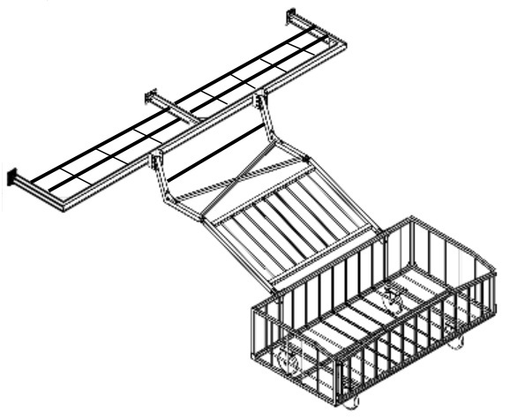
图1

2.1双风管小车整体尺寸（详情见图2、图3）

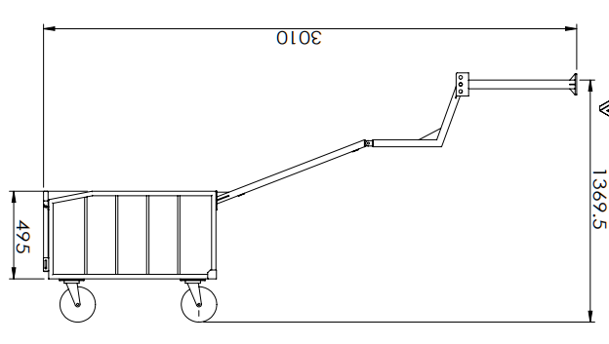

图2（尺寸单位mm）

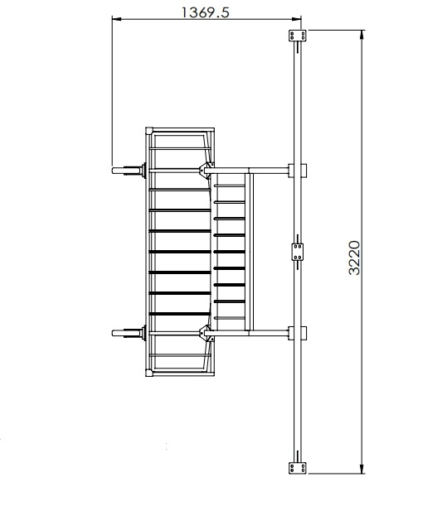

图3（尺寸单位mm）

2.2双风管小车材质要求

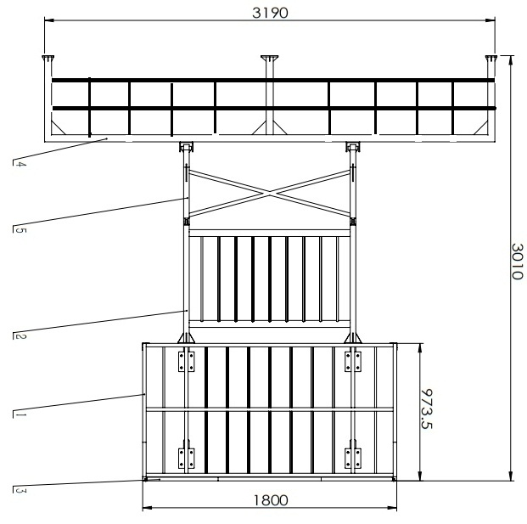
图4（尺寸单位mm）

★2.3材质要求及参数明细表
序号 | 名称 | 材质要求（尺寸单位mm） | 备注
1 | 双风管小车车体 | 不低于30*30*3 （长*宽*厚）规格的镀锌方管 | 厚度为关键指标
2 | 双风管小车连接杆（1） | 不低于40*40*3 （长*宽*厚）规格的镀锌方管 | 厚度为关键指标
3 | 双风管小车前挡板 | 不低于30*30*3 （长*宽*厚）规格的镀锌方管 | 厚度为关键指标
4 | 双风管小车内桥廊连接架 | 不低于50*50*5 （长*宽*厚）规格的镀锌方管 | 厚度为关键指标
5 | 双风管小车连接杆（2） | 不低于25*25*2（长*宽*厚）规格的 镀锌方管 | 厚度为关键指标
6 | 6寸万向轮4只 | 万向轮品牌限定为江苏申牌、青岛大世、上海三松、浙江易得力，支架及底板采用304不锈钢，厚度不低于5mm，轮子采用轴承钢设计，高强度优质尼龙材料。
7 | 所有固定螺杆 | 采用不锈钢材质
8 | 整体 | 未注尺寸公差的极限偏差按GB/T1804-m；
9 | 整体 | 组装后不允许倾斜、垂直度误差应不大于1°；

- 单风管小车整体构造（详情见图4）
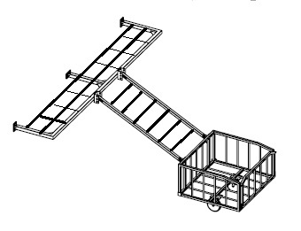
图4（尺寸单位mm）
3.1单风管小车整体尺寸（详情见图5、图6）
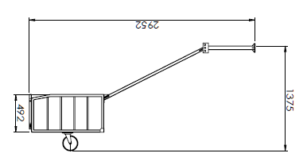
图5（尺寸单位mm）
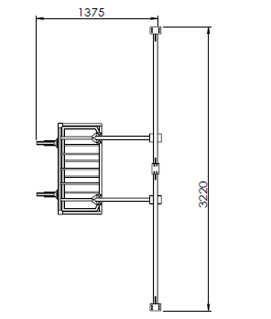
图6（尺寸单位mm）
3.2小车材质要求
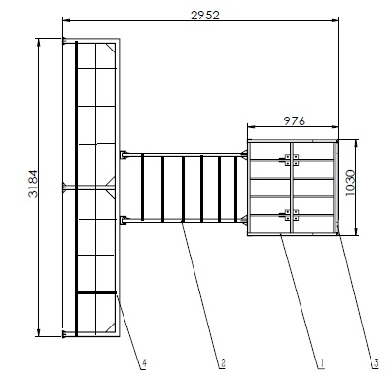
图7（尺寸单位mm）
★3.2材质要求及参数明细表
序号 | 名称 | 材质要求（尺寸单位mm） | 备注
1 | 单风管小车车体 | 不低于30*30*3 （长*宽*厚）规格的镀锌方管 | 厚度为关键指标
2 | 单风管小车连接杆 | 不低于40*40*3 （长*宽*厚）规格的镀锌方管 | 厚度为关键指标
3 | 单风管小车前挡板 | 不低于30*30*3 （长*宽*厚）规格的镀锌方管 | 厚度为关键指标
4 | 单风管小车内桥廊连接架 | 不低于50*50*5 （长*宽*厚）规格的镀锌方管 | 厚度为关键指标
5 | 6寸万向轮2只 | 万向轮品牌限定为江苏申牌、青岛大世、上海三松、浙江易得力，支架及底板采用304不锈钢，厚度不低于5mm，轮子采用轴承钢设计，高强度优质尼龙材料。
6 | 所有固定螺杆 | 采用不锈钢材质
7 | 整体 | 未注尺寸公差的极限偏差按GB/T1804-m；
8 | 整体 | 组装后不允许倾斜、垂直度误差应不大于1°；
3.3、焊接和烤漆工艺
3.3.1焊接不得有气孔夹渣、不应出现烫伤、烧焦、变形的缺陷，焊缝高度与材料表面平齐；
3.3.2焊接后必须进行打磨处理，表面要求光滑；
3.3.3整体打砂后进行烤漆处理（油漆颜色为黄色），具体说明整体焊接和油漆方案；
- 加长风管小车基本要求
4.1加长风管小车由小车、6米风管及风管接头组成；
4.2用于桥载空调风管延长连接使用；
4.3加长风管小车整体构造（详情见图5）
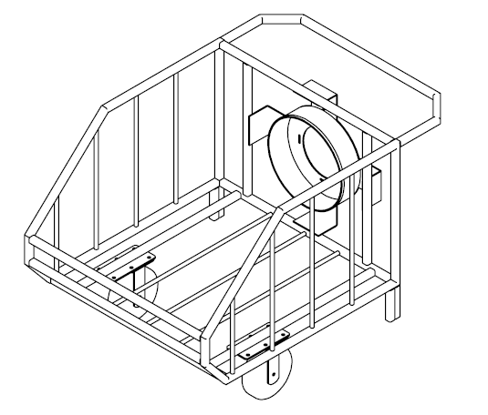
图5
4.4加长风管小车整体尺寸（详情见图6、图7、图8）
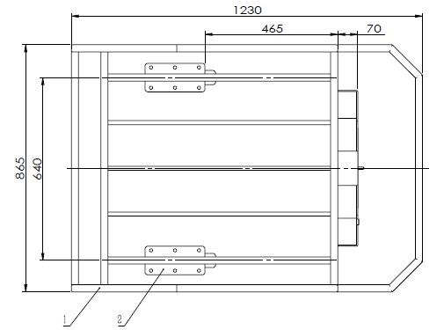
图6（尺寸单位mm）

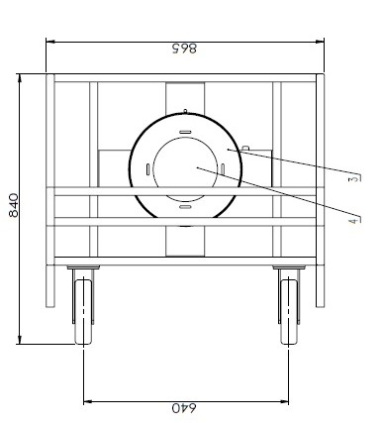
图7（尺寸单位mm）
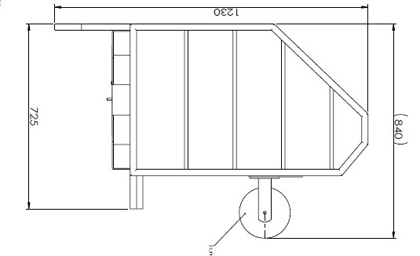
图8（尺寸单位mm）

★4.5材质要求及参数明细表
序号 | 名称 | 材质要求（尺寸单位mm） | 备注
1 | 车框总成 | 不低于304不锈钢14*1（直径*厚度）的圆管  不低于304不锈钢25*25*1.5（长*宽*厚）规格的方管 | 厚度为关键指标
2 | 定向轮固定板 | 304不锈钢板
3 | 风管转接装置 | 304不锈钢板
4 | 盖板 | 304不锈钢板
5 | 8寸定向轮 | 万向轮支架及底板采用304不锈钢，厚度不低于5mm，轮子采用轴承钢设计，高强度优质尼龙材料
7 | 所有固定螺杆 | 采用不锈钢材质
8 | 整体 | 未注尺寸公差的极限偏差按GB/T1804-m；
9 | 整体 | 组装后不允许倾斜、垂直度误差应不大于1°；

4.6送风管配置要求
4.6.1配置6米黄色送风管
软管材质：外层材质为双面细纹HYPAON橡胶布，保温层材料为铝箔气聚乙烯泡馍，内层为尼龙和PU涂层；
阻燃性能：94V-1；
工作温度：-400至+125摄氏度；
4.6.2配置空调风管接头1只，简体材质为黄色PA66，密封圈材质为优质硅橡胶。
5．投标人提供的货物必须符合招标文件“第三章 货物需求一览表及技术规格”的要求，满足现场航班保障使用要求，不得降低材质等级（带★条款为标准），不得提供劣质及不合格产品，否则一旦查实，招标人有权取消其供货资格，并要求赔偿相应损失，且将投标人列入杭州萧山国际机场有限公司供应商黑名单。

第四章桥载空调风管小车采购合同

甲方：杭州萧山国际机场有限公司
住所地：杭州萧山国际机场内

乙方:
住所地:

甲、乙双方根据《中华人民共和国合同法》等相关法律法规，就相关货物采购事宜，在互利、平等的原则基础上，经协商一致，特签订本合同，以共同遵守。
一、货物规格型号及参数
序号 | 货物名称 | 品牌型号  长*宽*高（单位mm） | 单位 | 数量 | 单价 | 金额
1 | 双风管小车 | 3010*3220*1369.5 | 台 | 10
2 | 单风管小车 | 2952*3220*1375 | 台 | 4
3 | 加长风管小车 | 1230*865*840 | 台 | 6
合计
备注：1、
2、
二、合同金额
本合同金额为固定总价合同，合同金额为（大写）：人民币 ，（小写）¥ 。本合同价为杭州萧山国际机场内交货价，含货物价格、运输费、包装费、保险费、税费等所有费用。甲方不再承担其他任何费用。
在合同有效期限内，若因国家税收政策调整而引起的增值税税率变化的，应按照国家税收政策调整，合同总金额变更为原合同不含增值税货物或劳务价格与调整后税率计算税额的合计金额。
三、技术资料
1.乙方应在交付合同货物时同时向甲方提供使用货物的有关技术资料。
2. 没有甲方事先书面同意，乙方不得将由甲方提供的有关合同或任何合同条文、规格、计划、图纸、样品或资料提供给与履行本合同无关的任何其他人。即使向履行本合同有关的人员提供，也应要求该等人员履行同等的保密义务并限于履行合同的必要范围而使用。如因乙方或前述与履行本合同相关的人员违反本条规定的保密义务而导致甲方遭受损失的，则乙方应向甲方承担赔偿责任。
四、知识产权
乙方应保证所提供的货物或其任何一部分均不会侵犯任何第三方的知识产权等合法权益。如因乙方违反本条保证并导致甲方遭受损失的，甲方有权解除本合同，乙方须就甲方遭受的该等损失承担赔偿责任。
五、产权担保
乙方保证所交付的货物的所有权完全属于乙方且无任何抵押、查封等产权障碍或瑕疵。如因乙方提供货物存在权属纠纷或担保物权等权利限制或瑕疵而导致甲方遭受任何损失的，甲方有权解除合同，乙方须就甲方遭受的该等损失承担赔偿责任。
六、转包或分包
1.本合同项下甲方采购的货物，必须由乙方直接供应；除非得到甲方的书面同意，乙方不得将本合同项下的货物全部或部分分包给第三方供应，不得将本合同项下权利义务转让给第三方。
2.如有未经甲方书面同意的转让和分包行为，甲方有权解除合同，并有权要求乙方承担合同暂定总额【5%】的违约金。
七、货物包装、发货及运输
1. 乙方应在货物发运前对其按满足运输距离、防潮、防震、防锈和防破损装卸等要求进行包装，以保证货物安全运达甲方指定地点。
2. 使用说明书、质量检验证明书、技术资料、随配附件和工具以及清单一并附于货物内同时向甲方交付。如资料不全的，视为乙方未完全履行交付义务。
3. 乙方在货物发运手续办理完毕后【3】小时内必须书面通知甲方，以便甲方准备接货。
4. 货物在本合同规定的交货地点交付甲方前发生的一切风险包括货物运输风险均由乙方负责。

5. 货物在规定的交付期限内由乙方送达甲方指定的交货地点并经甲方签收后视为交付，乙方同时必须在货物到达的当天立即通知甲方货物已送达。

八、交货期、交货方式及交货地点
1. 交货期：合同签订后15日历天
2. 交货方式：送货上门
3. 交货地点：杭州萧山国际机场内

九、验收
1.在货物送达甲方指定地点的当天，甲方对乙方提交的货物依据甲方要求和国家有关质量标准进行现场外观检查，产品外观、说明书等资料符合甲方要求的，给予签收，外包装有破损、产品外观有损坏或者资料不全的，则不予签收，甲方有权拒绝接受货物。
2.乙方交货前应对货物作出全面检查和对验收文件进行整理，并列出清单，作为甲方收货验收和使用的技术条件依据，乙方质量检验证书应随货物交甲方。
3.甲方签收货物后如发现货物的品种、数量、花色或质量不符合合同约定或相关质量要求，甲方应在签收之日起【7】日内以书面或电话形式向乙方提出异议；乙方应当在收到甲方异议之日起【3】日内作出答复或与甲方协商处理，或在【3】日内直接按甲方要求进行无偿换货、补发短缺部分或降低货价，并承担由此产生的相关费用；乙方未作出答复或负责处理的，视为乙方同意甲方提出的异议和处理意见。在上述异议期及货物质量问题的处理期间，甲方有权终止本合同项下的付款义务。在前述异议期限届满，如甲方未提出货物不符异议，则甲方在前述异议期限届满之日后【10】日内签署验收合格确认书。验收合格确认书并不免除乙方在本合同项下应当承担的质量保证责任以及售后服务的义务。
十、货款支付
1. 乙方按照合同约定将货物安全运送到甲方指定交货地点,经甲方对所有合同规定货物验收合格并收到乙方开具13%的增值税专用发票后，【30】日内支付合同总额的95%，合同总金额的5%作为质保金，在质保期届满后【15】日内无息支付。
2. 质量保证金为合同总价5%，质量保证金于质量保证期满后【十五】工作日内一并无息支付。
3.乙方在甲方每次付款前开具正式增值税发票。
十一、履约保证金
1．乙方应在收到甲方中标通知书后【10】日内，向甲方支付合同总价的【10%】作为履约保证金。如果逾期未缴纳，甲方有权解除本合同，并要求乙方承担由此给甲方造成的损失。
2．在合同履行期间，如果乙方存在违约情形，甲方有权优先从履约保证金中扣除相应款项，并书面通知乙方。乙方自收到书面通知之日起【3】日内补足履约保证金。如果乙方不及时补足履约保证金，视为乙方违约，甲方有权解除合同，并要求乙方承担相应的违约责任。待合同约定服务内容全部履行并完毕，乙方不存在任何违约情形并收到甲方书面认可后【10】日内，甲方无息返还履约保证金。

十二、免费质保期及服务内容
1. 乙方保证其所供应的货物符合相关货物质量标准，不存在任何质量瑕疵或因质量瑕疵而导致的安全隐患，且为未经使用的全新货物。
2. 乙方应为货物提供【 】个月的免费质保期，时间自甲方签署货物验收合格确认书之日起计算。
3．免费质保期内由于非甲方原因发生的损坏，乙方免费提供返修，保证货物正常安全使用为止。如无法返修，乙方应负责免费更换或由甲方退还乙方所供货物，乙方退还甲方支付的合同款，同时应承担该货物的直接费用（运输、保险、检验、人民银行公布的同期货款基准利率及银行手续费、担保、抵押、法院执行措施所产生的费用等）以及由此给甲方造成的损失。
4．乙方提供【24】小时售后服务，在接到报修通知后，维修人员应在【12小时内赶到杭州萧山国际机场，并连续进行维修，直到货物恢复正常。修复部分的质保期自修复之日起重新开始计算。
5.免费质保期结束的【5】天前，乙方负责对货物进行一次全面的返修，并由甲方验收认可。甲方验收认可并不免除乙方对于验收认可后发生的但尚在质保期限内的货物损坏的维修、退换货义务。
6、若乙方提供的货物属于伪劣货物或者假冒货物或者欺诈甲方，使得甲方遭受损失，乙方应向甲方承担违约责任，同时，甲方可依法寻求其他法律救济。

十三、违约责任
1. 甲方无故逾期支付货款的,甲方应按逾期付款总额每日【1】%向乙方支付违约金。
2. 乙方逾期交付货物和本合同规定的文件资料的，乙方应按合同暂定总额每日【1】%向甲方支付违约金，由甲方从货款中扣除。逾期超过约定日期【10】个工作日的，甲方可解除本合同。乙方因逾期交货或因其他违约行为导致甲方解除合同的，乙方应向甲方支付合同暂定总额【5】%的违约金，且全额没收乙方的履约保证金，如造成甲方损失超过违约金的，超出部分由乙方继续承担赔偿责任。
3.因乙方更换货物而逾期交货的，按乙方逾期交货处理。乙方拒绝更换货物的，甲方可单方面解除合同，不予支付相应货款，履约保证金不予以返还。
4．因乙方提供货物质量问题或者因乙方原因导致甲方或第三方人身、财产损害的，乙方须依法承担全部赔偿责任；如因该等损害导致甲方向第三方承担赔偿责任的，乙方须在甲方赔偿范围内全额向甲方作出赔偿。
5. 乙方不在约定期限内派人返修或返修质量验收不合格的，甲方可以委托他人修理，费用由乙方承担，甲方与第三方确认后可直接从履约保证金中扣除；履约保证金不足以抵扣的，继续向乙方追偿。
6．除本合同另有规定外，乙方违反其在本合同项下其他义务并给甲方造成损失的，须向甲方承担全部赔偿责任。本合同约定的因乙方违约而应向甲方赔偿的损失包括但不限于甲方为本合同项下事宜进行招标以及重新进行招标的费用、重新招标的中标价格与本合同价格的差价损失，以及因采购迟延而导致的经营损失等。并且，甲方为主张和实现债权而发生的律师费、诉讼费、公证费等费用均由乙方承担。
7．对于本合同项下乙方应支付的赔偿款或违约金，甲方有权从应付乙方的货款及履约保证金中直接扣除，仍不足的部分，继续向乙方追偿。
8.甲方一旦发现乙方所提供货物低于投标文件约定的材质等级，甲方有权取消乙方供货资格，并要求赔偿相应损失，并将乙方列入甲方供应商黑名单。（货物材质等级要求参照附件3）

十四、不可抗力事件处理
1. 在合同有效期内，任何一方因不可抗力事件导致不能履行合同，则合同履行期可延长，其延长期与不可抗力影响期相同。
2. 不可抗力事件发生后，遭遇不可抗力的一方应立即通知对方，并寄送有关官方权威机构出具的证明。
3. 不可抗力事件延续【15】天以上，双方应通过友好协商，确定是否继续履行合同；协商无法达成一致的，本合同自动终止，双方互不承担赔偿或违约责任。
十五、争议解决
双方在执行合同中所发生的一切争议，应通过协商解决。如协商不成，由甲方所在地的人民法院管辖审理。
十六、合同组成文件包含下列内容，且解释顺序如下：
1.本合同协议书
2.中标通知书
3.招标文件
4.投标书及其附件
5.标准、规范及有关技术文件

十七、合同生效及其它
1. 合同经双方法定代表人或授权代表签字（包含签章）并加盖单位公章或者合同章之日起生效。
2.本合同未尽事宜，双方可签订补充协议予以执行；未达成补充协议的，遵照《合同法》及有关法律法规执行。
3.本合同一式陆份，甲执四份，乙方持二份，具有同等法律效力。

（以下为签署页）
甲方：杭州萧山国际机场有限公司 乙方：
地址：杭州萧山国际机场内 地址：

法定代表人： 法定代表人：
或 或
授权代表： 授权代表：
签字日期： 签字日期：

年 月 日 年 月 日

附件1：

杭州萧山国际机场有限公司廉洁自律承诺书

杭州萧山国际机场有限公司：
我单位响应贵公司项目招标要求，参加项目投标。在投标过程中及中标后，我们将严格遵守国家法律法规和贵司招标文件要求，并郑重作出如下承诺和保证：
一、不以任何形式，无论是主动或是被动的，向贵公司有关人员或贵公司聘请的包括但不限于项目设计、监理、招标代理、造价咨询、审计、评标专家、顾问等中介机构、第三方人员赠送无论有价或无价的礼金、礼物、酬金、或其它代币券、回扣、中介费、咨询费、好处费等利益、收益或条件；或就上述内容作出任何暗示、许诺、允诺；
二、不以任何名义为贵公司有关人员或项目第三方人员报销应由贵公司或个人支付的费用；
三、不向贵公司有关人员或项目第三方人员提供宴请、旅游、和健身娱乐等活动；
四、不为贵公司有关人员或项目第三方人员出国（境）、旅游等提供方便；
五、不为贵公司有关人员或项目第三方人员个人装修住房、婚丧嫁娶、配偶子女工作安排等提供好处或便利条件；
六、严格遵守国家招标投标法、合同法等法律规定，诚实守信，合法经营，坚决杜绝各种违法违纪行为。
七、若发现贵公司有关人员或项目第三方人员有故意设置障碍或推诿刁难我方人员参与正常投标项目建设活动以索要好处等行为，我单位将及时向贵公司纪检监察部门举报，举报电话：0571－86661113。
八、如违反上述廉洁自律承诺，贵公司有权：
- 立即取消我单位投标、中标或在建项目的实施资格；
- 扣除我方向贵公司缴纳的履约保证金的10%作为违反廉洁自律承诺的违约金。如该违约金不足以弥补贵公司损失的，我单位仍将承担实际损失赔偿责任。
- 拒绝我单位在一定时期内进入贵公司进行项目建设或其它经营活动；
- 由此引起的相应损失均由我单位承担。

承诺人单位名称（盖章）：
法定代表人 ：
或
委托代理人：

年 月 日

附件2：保密承诺书
保密承诺书
鉴于我方愿成为杭州萧山国际机场有限公司（以下简称“机场公司”）的供应商或潜在供应商候选人，为机场公司提供【桥载空调风管小车采购】项目的服务。在上述业务来往过程中，机场公司可能向我方提供经营、业务、服务等有关的文件、资料、软件等信息，为维护机场公司的利益，我方就保密事宜做出如下承诺：
1.商业秘密
1.1商业秘密是指机场公司（包括机场公司关联公司）一切专有、不对外公开的资料和信息。包括但不限于以下方面：
（1）经营信息（发展规划、运营状况、客户资源、货源情报、投融资计划、开发计划、标书等）；
（2）管理信息（管理方法、管理制度、员工管理、合同管理、纠纷管理等）；
（3）产品及技术信息（设计及图纸、样品及服务、技术方案、质量标准、技术标准、计算机程序等）；
（4）财务信息（财务收支、固定资产、流动资金、成本核算等）；
（5）我方单独或机场公司（包括机场公司关联公司）和我方共同为机场公司开发、设计、生产的产品、资料及相关信息；
（6）其他机场公司未对外公开的有关营运、计划、航班数据、标准、开发、生产、经营、质量管理控制和租赁的资料和数据等信息以及对供应商的管理文件。
1.2、机场公司向我方披露商业秘密可以通过数据、文字及记载这些内容的文件、光盘、软件、图书等有形媒介体现，也可通过口头、录音等视听形式体现，或者是通过参观机场公司（包括机场公司关联公司）开发的设备、运营程序而眼见的。我方一旦接触商业秘密，应立即采取保密措施。除非机场公司书面同意解禁该秘密，机场公司商业秘密的保密期限为永久。
1.3、对于上述提及的商业秘密，不能仅因为公开发表的文章或资讯中包含其内容，就认为是可对外公开的特殊情况。
1.4、以下资料不属于本承诺所指的商业秘密：
（1）我方从机场公司拟获悉之前已持有的我方无需承担保密义务的机场公司有关资料(但通过其它违约或侵权行为而获得的资料除外)；
（2）已经公开或已成为常识性的资料，且该等公开并非因违反本承诺所致。

2、我方承诺将严格保密，维护机场公司（包括机场公司关联公司）的利益。在未获得机场公司同意前，我方不得复印或以其他形式复制任何商业秘密，或者从任何由机场公司设计的装置上窃取任何商业秘密。我方不以任何方式向第三方透露、不在任何场所使用商业秘密。我方承诺只有在在履行机场公司合约时才有权使用该等商业秘密，并只向为履行机场公司合约需要了解的员工披露相关商业秘密，并促使员工自接触机场公司（包括机场公司关联公司）的商业秘密之日起，即能清楚地了解并自觉遵守其应尽的保密责任。若我方员工因任何原因未能履行本承诺所述的保密责任，则视为违反了本承诺。

3、当合同履行完毕、合同终止或经机场公司要求，我方应立即返还或根据机场公司书面要求销毁所有含有商业秘密或我方在接触商业秘密后而产生的资料，以及由我方持有的任何复制品。

4、无论在双方签订任何商务合同之前、存续期间及以后，我方均当遵守法律和本承诺约定，严格保守机场公司的商业秘密。未经机场公司同意，不得采用包括但不限于的以下方式泄露、公布、发布、出版、传授、转让或者其他任何方式，或以任何理由、任何目的非法侵犯机场公司的商业秘密：
（1）披露、使用或者允许他人以不正当手段获取的商业秘密；
（2）为机场公司以外的第三人窃取、刺探、收买、非法提供商业秘密。
（3）在电子公告系统、聊天系统、电子邮箱、论坛等计算机网络系统上传递、转发、抄送、发布、谈论和传播商业秘密；
（4）在私人交往和通信中，向亲属、朋友以及与工作无关人员泄露商业秘密，或在公共场所谈论商业秘密；
（5）擅自将属于商业秘密的文件、资料和其他物品携带、传递、寄运出机场公司办公场所或国（境）外。
（6）未经机场公司同意就以任何方式私自保存、截留含有机场公司商业秘密的任何形式资料、文件和物品的复印件、复制品、副本。
（7）将含有机场公司商业秘密的产品、技术或其他资料、信息向第三人销售、使用或以任何方式提供。

5、我方依法根据司法机关、侦查机关、或政府机构的合法指令而透露有关资料不属于违反保密义务。此情况之下，我方必须在透露之前通知机场公司，使机场公司有机会采取合法措施进行答辩与解释；并且我方应只得透露法律上要求透露的部分机密资料。

6、我方发生上述违约行为时，机场公司（包括机场公司关联公司）有权要求我方立即停止侵权和进一步的对外泄露或滥用，并要求我方采取其他合理的补救措施，并有权终止甲乙双方正在执行的其他合同，而机场公司（包括机场公司关联公司）无需对此承担任何责任。

7、我方已理解和承认，任何违反本承诺的对外泄露或擅自使用商业秘密，将对机场公司（包括机场公司关联公司）系统造成很难估计的、无法弥补的损害。该损失包括但不限于：（1）因我方侵权行为造成的机场公司利益减少，该等利益包括直接利益损失（指销量、利润减少及开发费用损失）与间接利益损失（指无形资产的价值减少）；（2）因我方侵权行为导致机场公司调查、维权等所花费的支出（包括但不限于差旅费、交通费、公证费、鉴定费、通讯费、律师费等）。

8、违约责任
8.1因我方违反保密义务的行为造成机场公司的一切损失，我方应当全部予以赔偿。
8.2如我方违反本承诺书下保密义务，应当承担违约责任，除赔偿损失外，还应依据合同向机场公司支付相应的违约金；
9、本承诺书适用中华人民共和国法律，如因履行本承诺书发生争议，则双方均有权向机场公司所在地法院提起诉讼。

供应商(盖章):
法定代表人或授权代表：

电话/传真：

地址：

日期： 年 月 日

附件3
货物材质等级明细表
1、双风管小车材质及要求明细
序号 | 名称 | 材质要求（尺寸单位mm） | 备注
1 | 双风管小车车体 | 不低于30*30*3 （长*宽*厚）规格的镀锌方管 | 厚度为关键指标
2 | 双风管小车连接杆（1） | 不低于40*40*3 （长*宽*厚）规格的镀锌方管 | 厚度为关键指标
3 | 双风管小车前挡板 | 不低于30*30*3 （长*宽*厚）规格的镀锌方管 | 厚度为关键指标
4 | 双风管小车内桥廊连接架 | 不低于50*50*5 （长*宽*厚）规格的镀锌方管 | 厚度为关键指标
5 | 双风管小车连接杆（2） | 不低于25*25*2（长*宽*厚）规格的 镀锌方管 | 厚度为关键指标
6 | 6寸万向轮4只 | 万向轮品牌限定为江苏申牌、青岛大世、上海三松、浙江易得力，支架及底板采用304不锈钢，厚度不低于5mm，轮子采用轴承钢设计，高强度优质尼龙材料。
7 | 所有固定螺杆 | 采用不锈钢材质
8 | 整体 | 未注尺寸公差的极限偏差按GB/T1804-m；
9 | 整体 | 组装后不允许倾斜、垂直度误差应不大于1°；
2、单风管小车材质及要求明细
序号 | 名称 | 材质要求（尺寸单位mm） | 备注
1 | 单风管小车车体 | 不低于30*30*3 （长*宽*厚）规格的镀锌方管 | 厚度为关键指标
2 | 单风管小车连接杆 | 不低于40*40*3 （长*宽*厚）规格的镀锌方管 | 厚度为关键指标
3 | 单风管小车前挡板 | 不低于30*30*3 （长*宽*厚）规格的镀锌方管 | 厚度为关键指标
4 | 单风管小车内桥廊连接架 | 不低于50*50*5 （长*宽*厚）规格的镀锌方管 | 厚度为关键指标
5 | 6寸万向轮2只 | 万向轮品牌限定为江苏申牌、青岛大世、上海三松、浙江易得力，支架及底板采用304不锈钢，厚度不低于5mm，轮子采用轴承钢设计，高强度优质尼龙材料。
6 | 所有固定螺杆 | 采用不锈钢材质
7 | 整体 | 未注尺寸公差的极限偏差按GB/T1804-m；
8 | 整体 | 组装后不允许倾斜、垂直度误差应不大于1°；
3、风管加长小车材质及要求明细
序号 | 名称 | 材质要求（尺寸单位mm） | 备注
1 | 车框总成 | 不低于304不锈钢14*1（直径*厚度）的圆管  不低于304不锈钢25*25*1.5（长*宽*厚）规格的方管 | 厚度为关键指标
2 | 定向轮固定板 | 304不锈钢板
3 | 风管转接装置 | 304不锈钢板
4 | 盖板 | 304不锈钢板
5 | 8寸定向轮 | 万向轮支架及底板采用304不锈钢，厚度不低于5mm，轮子采用轴承钢设计，高强度优质尼龙材料
7 | 所有固定螺杆 | 采用不锈钢材质
8 | 整体 | 未注尺寸公差的极限偏差按GB/T1804-m；
9 | 整体 | 组装后不允许倾斜、垂直度误差应不大于1°；

第五章评标方法及标准
为保证本招标项目评标工作顺利进行，根据《中华人民共和国招标投标法》、《中华人民共和国招标投标法实施条例》、《评标委员会和评标方法暂行规定》（原国家发展计划委员会、建设部等七部委 第12号令）等有关规定，制定本办法。
一、评标原则
评标应遵循公平、公正、科学、择优的原则。
二、评标组织
评标工作由招标人依法组建的评标委员会（小组）负责。评标委员会成员为3人及以上单数，评标委员会由招标人自行组建。
三、投标文件的评审
3.1 符合性评审
3.1.1评标委员会应依照招标文件的要求和规定首先对投标人的投标资格和投标文件进行符合性审查，审查过程中评标委员会可以要求投标人提交下列审查项所需的有关证明和证件的原件，以便核验。投标文件如存在以下情况之一的，经评标委员会三分之二以上的成员认定，符合性审查不予通过，作否决投标处理，不再进行详细评审：
1、投标人的投标资格不满足国家有关规定或招标文件载明的投标资格条件的；
2、投标文件未按招标文件的要求签署和盖章的（仅限于单位印章和法定代表人或其委托代理人签字或盖章）；
3、投标文件未按规定的格式填写，内容不全或关键字迹模糊、无法辨认的；
4、投标人递交两份或多份内容不同的投标文件，或在一份投标文件中对同一招标项目报有两个或多个报价，且未声明哪一个有效；
5、供货期不满足招标文件要求的；
6、不响应招标文件规定的实质性要求（包括具体条文前用“*”标示的）
7、投标人不以自己的名义或未按招标文件的要求提供投标保证金或提供的保证金有缺陷而不能接受的；
8、投标人以他人名义投标、或与他人串通投标、或以行贿手段谋取中标，或弄虚作假的；
9、存在法律、法规、规章规定的其它无效投标情况的。
3.1.2 报价算术性修正
评标委员会按以下原则对通过符合性审查的投标文件报价进行算术性修正：
投标文件中的大写金额与小写金额不一致的，以大写金额为准；
总价金额与依据单价（或各分项合计）计算出的结果不一致的，以单价金额（或各分项合计）为准修正总价，但单价金额小数点有明显错误的除外。
*修正的价格经投标人书面确认后具有约束力。投标人不接受修正价格的，其投标作否决投标处理。
当通过符合性评审的单位少于三家时（不包括三家），应由评标委员会确认是否具有竞争性，如果有竞争性，则评标继续进行。
3.2 投标文件的澄清和补正
3.2.1 在评标过程中，评标委员会可以书面形式要求投标人对所提交的投标文件中不明确的内容进行书面澄清、说明或者补正。评标委员会不接受投标人主动提出的澄清、说明或补正。
3.2.2澄清、说明和补正不得改变投标文件的实质性内容（算术性错误修正的除外）。投标人的书面澄清、说明和补正属于投标文件的组成部分。
3.2.3 评标委员会对投标人提交的澄清、说明或补正有疑问的，可以要求投标人进一步澄清、说明或补正，直至满足评标委员会的要求。
3.3评标细则
本次评标采用综合评分法，评标委员会根据评审情况，对资信、技术、商务等方面进行评审。评标委员会根据评审情况，对各投标人的商务报价进行统一打分，对各投标人的资信及技术由评标委员会成员进行独立打分。所有分值均保留小数点后1位小数。若评标委员会的评分表中计分不在分值范围内的，则该评分表无效。
每个投标人最终得分=商务报价分+资信及技术分
3.3.1商务报价分70分
报价评分应在投标报价响应招标文件要求的基础上，取所有有效投标报价的算数平均值与次低价的算数平均值作为评标基准价，如有效投标报价的数量小于4个，则评标基准价为所有有效投标报价的算数平均值与最低价的算数平均值（按照不含税报价进行评审）。
投标人的投标价等于评标基准价的得70分，每高于评标基准价1%的扣1分，每低于评标基准价1%的扣0.5分（不足1个百分点按插值法计算，小数点后保留二位，四舍五入，商务分最低得分为30分）
此项由评标委员会集体核实后统一打分。
2、资信及技术评分 6-30分
该评分分值由评标委员会成员独立打分（具体分值设定详见下表），小数点后保留1位小数。每个投标人的最终资信及技术得分为评标委员会打分的算术平均值（小数点后保留2位，第三位四舍五入）。
资信及技术评分分值设定标准
序号 | 评分因素  及分值权重 | 评审因素子项 | 评分标准 | 分值
1 | 资信及技术评分（满分30分） | 销售业绩 | 以往同款产品销售业绩，提供三年内（2017-2019年）在民用机场的销售合同，每一个合同得2分，得分合计不超过6分； | 2-6
1 | 资信及技术评分（满分30分） | 产品选用材质 | 横向比较产品选用材质优良状况，一般得1-3分，较好得4-6分，优秀得7-8分 | 1-8
1 | 资信及技术评分（满分30分） | 产品制作工艺 | 横向比较产品焊接、烤漆等工艺方案优良状况，一般得1-2分，较好得3-6分，优秀得7-8分 | 1-8
1 | 资信及技术评分（满分30分） | 质保期及售后服务 | 质保期和售后服务一般得1-2分，良好得3-6分，优秀得7-8分；根据质保期和售后服务综合评价。 | 1-8
1 | 资信及技术评分（满分30分） | 注：1、技术标的评审由各评委根据招标文件技术要求，横向比较各投标文件的相关技术资料，依据各评分因素，逐项独立打分，保留到小数点后1位  2、单项不满足招标文件要求的或缺项、漏项，该子项得0分。
3.4推荐中标候选人
3.4.1当有效投标文件大于等于二名时，评标委员会得分最高、次高的投标人为中标候选人（如果得分相同则按投标人报价从低到高顺序推荐为中标候选人，如果投标报价也相同，则抽签决定）。
3.4.2当有效投标文件只有一名时，则由评标委员会确定是否推荐为中标候选人。
3.5评标报告
评标委员会完成评标后，应当向招标人提交书面评标报告。评标报告由评标委员会起草，按少数服从多数的原则通过。评标委员会全体成员应在评标报告上签字认可，评标专家如有保留意见可以在评标报告中阐明。
四、定标
4.1招标人将确定评标委员会推荐的第一中标候选人为中标人。第一中标候选人放弃中标、因不可抗力不能履行合同、不按照招标文件要求提交履约保证金，或者被查实存在影响中标结果的违法行为等情形，不符合中标条件的，招标人可以在其他中标候选人中按照推荐的排序确定中标人或重新招标。
4.2中标候选人因不可抗力之外的原因放弃中标权的，必须按文件规定没收其投标保证金，没收的投标保证金不能弥补由于其放弃中标权而给招标人造成报价的差额部分，由放弃中标权的中标候选人承担。
4.3 如发生投诉争议等情况时，经查实中标候选人存在违法、违规行为，不符合中标条件，且该行为在评标时是无法发现和确认的，招标人可以在其他中标候选人中按照推荐的排序确定中标人或重新招标。
4.4招标人对评标、定标结果不负责解释。

第六章 投标文件格式
目 录
封面
一、投标函；
二、法定代表人资格证明书；
三、授权委托书；
四、投标报价表；
五、投标人资格证明文件：
（1）投标人一般情况及有关证明投标人法律地位的文件（附营业执照、税务登记证、相关产品质量认证证书、相关产品鉴定证书等）。
六、技术规格偏离表；
七、商务条款响应偏离表；
八、系统设备供货范围（包括设备数量、型号规格、产地、品牌），进口零部件详细清单（需说明产地、品牌）；
九、技术参数、结构及性能特点等产品技术规格书；
十、主要原材料及部件性能和生产厂家；
十一、产品制造、安装、验收标准和验收方法；
十二、现场指导、调试；
十三、产品的技术服务和售后服务的内容、措施、承诺；
十四、关于质量保证期的说明；
十五、优惠条件：投标人承诺给予用户的其他优惠条款，包括付款条件、培训服务、质量保证期等方面的优惠；
注：未提供格式的由投标人自行拟定格式。

正本（或副本）
封面

杭州萧山国际机场桥载空调风管小车采购项目

投标文件

投标人： （盖单位章）
法定代表人或其委托代理人： （签字或盖章）
日 期： 年 月 日

一、投标函
致：杭州萧山国际机场有限公司
根据贵方杭州萧山国际机场桥载空调风管小车采购项目的招标文件，授权代表 (全名、职务)经正式授权，代表投标人 (投标人名称、地址)递交下述文件正本一份、副本二份。
据此函，本授权代表宣布同意如下：
- 所投标报价汇总表中规定的应提供的货物和服务，投标总价为人民币：
(大写) (小写) 。
供货期：合同签订后 日历天、投标品牌：
- 投标人将按投标文件的规定履行合同责任和义务。
- 投标人已详细审查全部招标文件包括澄清函和修改文件(如果有)、所有已提供的资料以及有关附件，投标人已完全理解上述文件的全部内容，并放弃提出任何误解或不明作为抗辩的权利。
- 本投标的投标有效期为自投标截止之日起120日内。
- 投标人完全清楚并理解在投标有效期期满之前撤回投标，招标人有权不予退还投标人的投标保证金及银行同期存款利息。
- 投标人同意按照贵方可能提出的要求提供与其投标有关的任何其它数字或资料，并对贵方可能不接受最低价投标及任何投标表示理解。
- 如果我方中标，我方将提供金额相当于合同价的10%的履约保证金，作为履行合同的担保。

投标人：（盖单位章）
法定代表人或其委托代理人：（签字或盖章）
地 址：
邮政编码：
电 话：
传 真：
开户银行：
账 号：
日 期： 年 月 日
二、法定代表人身份证明

投标人名称：
单位性质：
地址：
成立时间： 年 月 日
经营期限：
姓名： 性别： 年龄： 职务：
身份证号码：

系 （投标人名称）的法定代表人。

特此证明。
附：法定代表人身份证复印件
投标人：（盖单位章）
日期： 年 月 日

法定代表人身份证复印件粘贴处（正、反面）
三、授权委托书

本人 （姓名）系 （投标人名称）的法定代表人，现委托 （姓名）为我方代理人。代理人根据授权，以我方名义签署、澄清、说明、补正、递交、撤回、修改 （项目名称）投标文件、签订合同和处理有关事宜，其法律后果由我方承担。
代理人无转委托权。
附：委托代理人身份证复印件

投标人：（盖单位章）
法定代表人：（签字或盖章）
身份证号码：

委托的代理人：（签字或盖章）
身份证号码：
日期： 年 月 日

委托代理人身份证复印件粘贴处（正、反面）

注：如投标文件由委托代理人签字或盖章的，投标文件必须附此授权委托书。

四、投标报价表

  - 总则
  - 一旦投标人对本投标报价表作出报价并为招标人所接纳后，本投标报价表就成为一份具有约束力的合同文件的一部分，用来作为合同付款的依据。
  - 报价应包含本项目所有税项。如买方根据法规和国家有关规定获减免税或退税，利益完全归买方。
  - 投标人应仔细阅读所有招标文件，填报自己理解并认为正确的报价。除合同规定的调整外，投标人对实际工作及工作量的差异的索赔将不获考虑。
  - 本投标报价表中所有金额和单价以人民币结算。
  - 本投标报价表中的金额应包括在项目整个实施过程中，根据合同所需要的所有成本和费用。
  - 本总则上列各条中提及的“投标人”在合同执行过程中应作为“卖方”解释。
  - 投标报价表包含以下各表
(1)投标报价汇总表
(2)设备费分项报价表
(3)随机配件和专用工具分项报价表
(4)备品备件分项报价表（不计入总价）

4.1 投标报价汇总表

[货币单位：人民币元]
序 号 | 内 容 | 投 标 报 价 | 备 注
1 | 设备费(表4.2)
2 | 随机配件和专用工具(表4.3)
 | 总 计
 | 税 率 | %

注：
    - 此表的“总计”系所有需招标人支付的投标金额总数即投标总价，投标总价中已包含投标人完成本招标项目的一切费用包括税费。
    - 此表为表4.2、表4.3的汇总表。
    - 明确不含税价、税率、含税价。

4.2设备费分项报价表

序 号 | 设备名称 | 规格型号 | 品 牌 | 产地 | 单位 | 数量 | 单 价（不含税） | 合 价（不含税）
 |  |  |  |  |  |  | 单位(元) | 单位(元)
1
2
3
4
…
合 计（不含税）
税率
合计（含税）

注：
- 综合单价包括但不限于产品生产、包装、运至指定地点的运输、装卸、保险、安装、调试及各种税费及所有第三章要求的伴随服务等招标文件规定的全部相关费用。
- 明确不含税价、税率、含税价。

4.3随机配件和专用工具分项报价表
序 号 | 设备名称 | 规格型号 | 品 牌 | 原产地 | 单位 | 数量 | 单 价 （不含税） | 合 价 （不含税） | 备 注
 |  |  |  |  |  |  | 单位(元) | 单位(元) | 备 注
1
2
3
…
合计（不含税）
税率
合计（含税）
注：1.根据第三章要求自行填报。

五、投标人资格证明文件

（一）投标人一般情况
企业名称 |  |  |  |  |  | 主管部门
经济类型 |  |  |  |  |  | 法定代表人
单位简历
单位优势
及 特 长
单 位 概 况 | 职工总人数 |  |  | 人 |  |  | 工程技术人员 |  |  | 人
单 位 概 况 | 生产工人 |  |  | 人 |  |  | 销售人员 |  |  | 人
单 位 概 况 | 固定  资产 | 万元 |  |  | 资金  性质 |  | 生产性 | 万元
 |  |  |  |  |  |  | 非生产性 | 万元
单 位 概 况 | 流动  资金 | 万元 |  |  | 资金  来源 |  | 自有资金 | 万元
 |  |  |  |  |  |  | 银行贷款 | 万元
经营
范围
经 济  指 标 | 年份 |  | 营业额(万元)
附营业执照、税务登记证、相关产品质量认证证书、相关产品鉴定证书等
（二）制造商资格声明
- 名称及概况：
- 制造商名称：
- 总部地址：
电传/传真/电话号码：
- 成立和/或注册日期：
- 实收资本：
- 近期资产负债表（到 年 月 日止）
- 固定资产：
- 流动资产：
- 长期负债：
- 流动负债：
- 净值：
- 主要负责人姓名：（可选填）
- 制造商在中国的代表的姓名和地址：（如有的话）

- (1) 关于制造投标货物的设施及其它情况：
工厂名称地址 生产的项目 年生产能力 职工人数

  - 本制造商不生产，而需从其它制造商购买的主要零部件：
制造商名称和地址 主要零部件名称

- 本制造商生产投标货物的经验（包括年限、项目业主、额定能力、商业运营的起始日期等）：

- 近3年该货物主要销售给国内、外主要客户的名称地址：
- 出口销售
（名称和地址） （销售项目）
- 国内销售
（名称和地址） （销售项目）
- 近三年的年营业额
年份 国内 出口 总额

- 易损件供应商的名称和地址：
部件名称 供应商

- 有关开户银行的名称和地址：
- 制造商所属的集团公司（如有的话）：
- 其他情况：

兹证明上述声明是真实、正确的，并提供了全部能提供的资料和数据，我们同意遵照贵方要求出示有关证明文件。

制造商名称 （公章）
签字人姓名和职务
签字人签字
签字日期
传真
电话

（三）设备制造商的授权书
（代理商投标时提供）

（四）投标产品近三年的销售业绩一览表
业绩名称 | 项目业主 | 货物数量 | 合同签订日期 | 合同价 | 建设单位联系方式 | 备注
注：本表只需填写符合“招标公告”资格条件和“评标办法”业绩评审标准的业绩。附业绩的销售合同。

六、技术规格偏离表

序号 | 货物名称 | 招标文件条目号 | 招标规格 | 投标规格 | 偏离 | 说明
注：如不填写，则视为完全响应招标文件的技术要求。

七、商务条款响应偏离表
序号 | 内容 | 招标文件要求 | 投标文件对应内容 | 备注

注：如不填写，则视为完全响应招标文件的商务要求。

